**Кроссворд «Мой район – Косино-Ухтомский»**

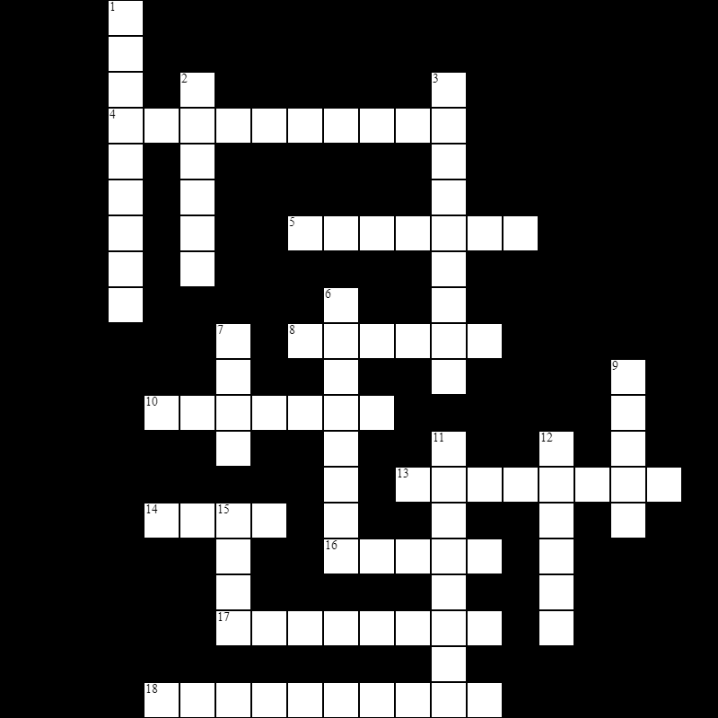

Вопросы:

**По горизонтали:**

**4.** -Название муниципального журнала Косино-Ухтомского района.

**5.** - Имя митрополита, в честь которого названа часовня в Храмовом комплексе в Старом Косине.

**8.** -Как называется парк, в Косино-Ухтомском районе, созданный Джеймсом Бассоном по мотивам русских сказок.

**10.** -Что согласно древней легенде в Старом Косине ушло под землю, и вместо этого появилось озеро, которое назвали святым .

**13.** -Фамилия русского купца, владельца села Косина, в честь которого названа одна из улиц и станций метро в Косино-Ухтомском районе.

**14.** -Имя царя, при котором на белом озере построили первую в России судостроительную верфь.

**16.** -Что изображено в центре голубого полотнища на флаге Косино – Ухтомского района.

**17.** -Микрорайон в составе Косино-Ухтомского района.

**18.** -Самая старинная церковь Косина.

**По вертикали:**

**1.** -К какому административному округу Москвы относится Косино-Ухтомский район.

**2.** -Профессия Алексея Николаевича Павлова, в честь которого названа одна из улиц в Косино-Ухтомском районе.

**3.** -В честь какого героя книги «Крокодил Гена и его друзья» открыт музей-квартира в Косино-Ухтомском районе.

**6.** -Фамилия Героя Советского Союза, в честь которого названа одна из улиц Косино-Ухтомского района.

**7.** -Что добывали на Чёрном озере в Косино-Ухтомском районе.

**9.** -Самое крупное озеро в Косинском озёрном комплексе.

**11.** -Долина какой реки находится на территории Косино- Ухтомского района.

**12.** -Рыба, обитающая в Белом, Святом и Черном озере.

**15.** -Что В 1999 году подняли со дна Черного озера и отвезли в музей «Уралвагонзавода».